МИНИСТЕРСТВО ПРОСВЕЩЕНИЯ РЕСПУБЛИКИ КАЗАХСТАН

Астана, 2023

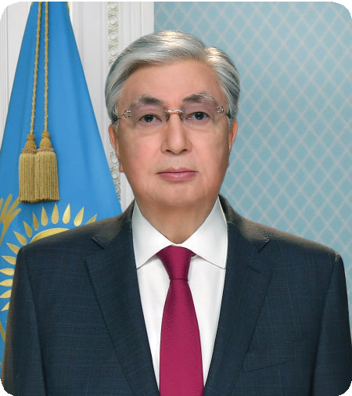

Отрывок из выступления Главы государства Касым-Жомарт Токаева на второй сессии Национального Курултая
«Әділетті Қазақстан – Адал азамат»
... Нам необходимо укрепить свою национальную идентичность. Каждая нация в мире по-своему уникальна. Мы должны это правильно понимать. Уникальность нашей нации должна заключаться в успешности. Чтобы быть успешными, нам нужно совершать конкретные дела, а не следовать громким лозунгам, живя в плену иллюзий. Это должно быть ясно и понятно всем гражданам.
Новое качество нации сформируется только через развитие образования, науки и культуры. Данные направления можно назвать незыблемой триадой духовного развития нашего общества.
Мы должны уделить особое внимание воспитанию подрастающего поколения, ориентировать его на достижение благих целей. В эпоху интернета это непростое дело.
Нужно сказать открыто: сейчас дети и подростки, по сути, воспитываются социальными сетями.
Если мы не будем направлять детей, показывать им правильный путь – это может стать крайне опасной тенденцией.
Мы должны всячески оберегать нашу молодежь от негативного влияния глобализации.
Важно усилить меры, направленные на улучшение
воспитательной работы. Не секрет, что в этой сфере накопилось очень много проблем. Воспитательная работа в школах хромает. В последнее время в учебных заведениях участились факты буллинга, насилия, агрессии. Подобные случаи даже снимаются на камеру и выкладываются в социальные сети. Это превращается в определенную моду. Жестокость детей порой переходит все границы.
Наше успешное развитие напрямую зависит от такого важного социального института, как семья. Если в казахстанских семьях будет царить счастье и благополучие, то и будущее нашей страны будет светлым.
... Необходимо, чтобы и школа выступала не только очагом знаний и просвещения, но и выполняла воспитательные функции. Задача учителя наряду со знаниями прививать ученику гуманистические идеалы.
В этой связи мы как общество должны уделить этому вопросу особое внимание, активно включившись в воспитательную работу в детских садах и школах.
Нужно культивировать в детях общечеловеческие и национальные ценности. Выпускники наших школ в первую очередь должны воплощать в себе качества ответственного гражданина.
В каждом ребенке необходимо укоренять чувство патриотизма. Любовь к Родине – это не громкие лозунги и бравурные марши на больших собраниях. Патриотизм – это чувство, идущее глубоко из сердца. Патриотизм – это когда человек постоянно следит за чистотой и порядком в своем доме, дворе и городе, бережно относится к общественным пространствам, не мусорит и не плюется, где не попадя.
Человек, искренне любящий свою Родину, всячески оберегает природу своей страны. Он с трепетом относится к каждому цветку, каждому дереву, на деле показывая истинный патриотизм.

Город Туркестан, 17 июня 2023 г.

Человеку в первую очередь надо дать воспитание, знание без воспитания
– злейший враг человечества, оно принесет бедствие всей его жизни в будущем...
Аль-Фараби

Воспитание ребенка начинается с формирования чувства уважения к родителям, родственникам и друзьям.
Ыбырай Алтынсарин

Разум, мужество, сердце – едины, Тогда вы будете совершенны и с пользой служить стране.
Абай Кунанбаев

Служение нации и народу не в знаниях, а в силе духа.
Алихан Букейханов

Вопрос воспитания состоит в том, чтобы направлять потребности и действия человека в правильном направлении и порядке, а также восстанавливать отношения между людьми. Воспитание ведет человека к осознанию истины, добродетели, искусства в жизни. Воспитание – это основа знаний.
Жусипбек Аймауытов

Воспитание должно быть образованием нации. Поскольку дитя нации служит среди своего народа, для своего народа, потому воспитатель должен воспитывать ребенка на ценностях этого народа.
Магжан Жумабаев
30 Введение
32 Основы воспитания
Парадигма воспитания. Цель, задачи и ожидаемые результаты воспитания
34
36 Ценности воспитания
40 Непрерывность воспитания
Пути реализации воспитания (механизмы)
45

Классные часы и социальные проекты/опыты
46
48 Основы воспитания
50 Целевые индикаторы

Введение

Современный мир характеризуется стреми- тельными изменениями, глобальной нестабиль- ностью и различными угрозами. Эта информа- ция свободно распространяется в пространстве и покоряет умы детей через социальные сети. Интернет-пространство повлияло на воспи- тание, поведение, манеры ребенка, привело к определенному приоритету различных субкуль- тур. Если обратить внимание на данные, публи- куемые Национальным бюро статистики Агент- ства стратегического планирования и реформ Республики Казахстан, то можно заметить, что факты краж, насилия и покушений на насилие среди несовершеннолетних увеличиваются.

Существует множество причин и последствий, которые способствуют возникновению этих проблем. Например, возможности и открытость Интернета, быстрое распространение любой информации, тот факт, что просматриваемый детьми видеоконтент не проходит через филь- тры, неспособность родителей поддерживать гармонию и баланс между работой и семейной жизнью способствовали возникновению дефи- цита дисциплины в воспитании детей. Такие проблемы не могут быть устранены на корню, однако их необходимо предотвращать. Вот по- чему актуальна проблема воспитания глубоко образованного, дальновидного, честного чело- века с ярко выраженным национальным само- сознанием.
Воспитание – это основа качественного обра- зования, которое ведет поколение к высоким идеалам. Оно заряжает душу человека добром и наполняет ее ценными человеческими каче- ствами. А настоящее время – эпоха творческо- го поколения в меняющемся мире. Поколение, выросшее на национальных ценностях, будет великим. Поколения формируют качество на- ции. И важно воспитать творческого граждани- на, обладающего качествами достоинства, чести, верности, патриотизма, ответственности, поря- дочности, доброты и братства, любви к семье, уважения к старшим, почитания младших. Для благополучного развития нашей страны воспи- тание образованного и лояльного поколения, любящего свой народ, ценящего интересы го- сударства, является одной из самых актуальных задач, которую необходимо постоянно иметь в виду.

Определение содержания воспитания и есть решение данных задач «Программа целостно- го воспитания» (далее – Программа) легла в основу разработки концептуальных основ вос- питания в организациях образования. Концеп- ция направлена на воспитание образованного, честного, благородного поколения, способного укрепить самобытность страны и создать спра- ведливое общество, основанное на националь- ных ценностях.


30

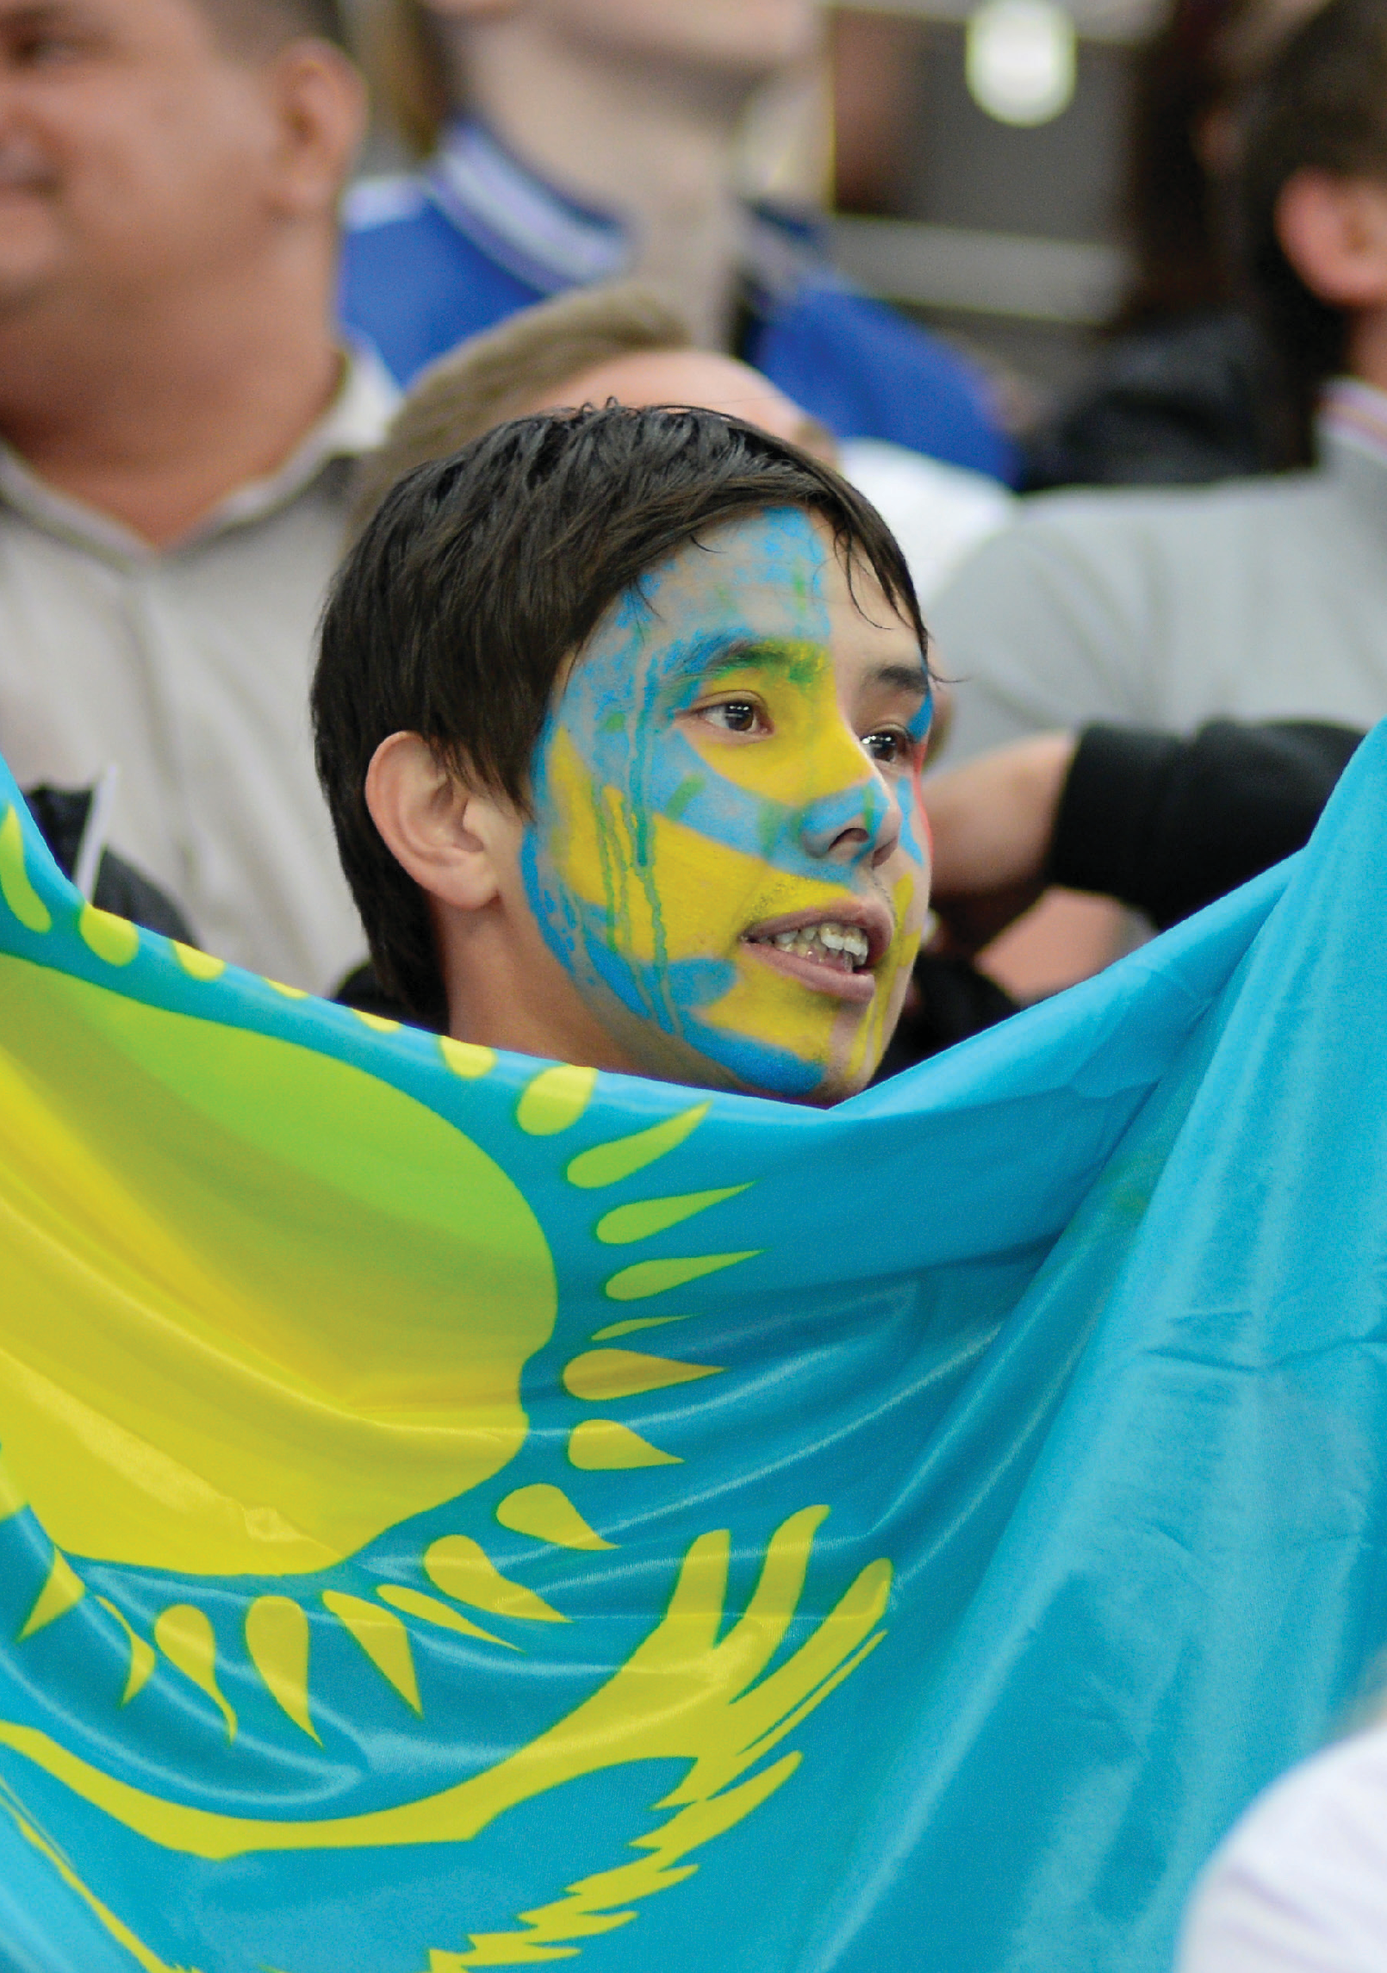



ОСНОВЫ ВОСПИТАНИЯ

18%
преступность среди несовершеннолетних выросла на 10,7%;
Показатели по сравнению с 2022 годом и 2023 годом
(7 месяцев):

системно не занимаются
спортом

72,2%
преступность по отношению к несовершеннолетним выросла на 16,5%;
проводят время в социальных
суицид среди детей и подростков вырос на 53,2%;
сетях

40,3%
суицидальное поведение среди детей и подростков возросло на 12,7%.
не читают книги

3%
употребляют энергетические напитки

9,8%
употребляют вейп дети 13 лет

19,6%
употребляют вейп дети 15 лет

7%
попробовали спиртные напитки

33

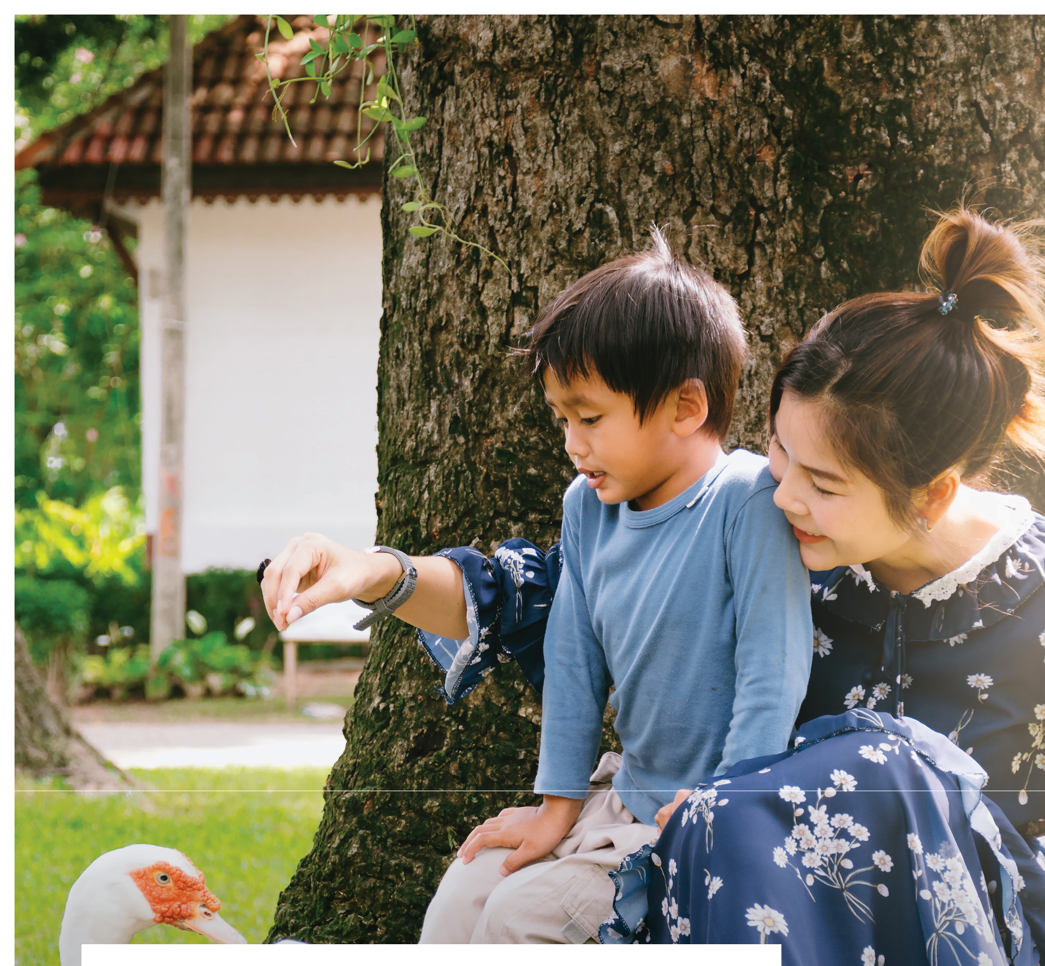

ПАРАДИГМА ВОСПИТАНИЯ

ЦЕЛЬ | ЗАДАЧИ | ОЖИДАЕМЫЕ РЕЗУЛЬТАТЫ

Цель и задачи воспитания
Ожидаемые результаты

Цель воспитания:

Вырастить поколение, впитавшее общечелове- ческие и национальные ценности.

Задачи:

- Формировать умения и прививать навыки уважения родителей, взрослых, прислуши- ваться к их назиданиям, ценить семейный лад, достойно исполнять свои обязанности перед семьей.

- Прививать качества как доброта, честь, со- весть, достоинство, ответственность, чувство заботы и справедливости, формировать тру- долюбие и правовую культуры.

- Беречь национальное достояние, уважать казахский язык, национальные символы, со- хранять мир, согласие, сплоченность и наци- ональное единство, воспитывать патриотизм и государственность.

- Ценить здоровье, здоровый образ жизни, чи- стоту ума и эмоциональную устойчивость.

- Воспитать бережное отношение к природе, национальному и культурному наследию, экономному и эффективному использова- нию природных ресурсов.
- Умеет уважать своих родителей и взрос- лых, принимает и понимает свою от- ветственность перед семьей, ценит зна- чение понятий «шаңырақ», «жеті ата»,
«тектілік», дорожит семейным благопо- лучием.

- Берет на себя ответственность за свои поступки в семье и школе, верен свое- му слову, делу, поддерживает младших, почитает старших, бережет и дорожит честью и достоинством, высоко ценит честный труд.

- Проявляет патриотизм, имеет активны- ую гражданскую позицию, благородство, считает своим долгом верно служить своему народу, защищать независимость государства, целостность страны и земли, знает традиции и сохраняет их.

- Поддерживает чистоту помыслов и тела, культуру здорового образа жизни, гар- монию души.

- Содержит в чистоте свой дом, двор, го- род, стремится поддерживать в чисто- те общественные места и окружающую среду, с любовью относится к природе, признает и почитает неповторимые чер- ты родного края, уважает национальную культуру.

35



ЦЕННОСТИ ВОСПИТАНИЯ

СОВЕСТЬ

НАЦИОНАЛЬНЫЙ ИНТЕРЕС

СТРЕМЛЕНИЕ

НАЦИОНАЛЬНЫЙ ИНТЕРЕС
(государственный)

Участие в укреплении государственности Казахстана
Готовность служить национальным интересам Казахстана

Активно способствовать формированию казахстанского имиджа

НАЦИОНАЛЬНЫЙ ИНТЕРЕС
Служение на благо общества

Бережно относиться к национальному наследию
Быть готовым обеспечить безопасность Казахстана

Расширять сферы применения казахского языка

Патриот, чувство гордости за свою Родину
Уважает государственную символику
Ценит историю страны
Прославлять национальную культуру

Гордиться национальным наследием и культурой
Имеет представление о правовой и экологической культурах



37

СОВЕСТЬ

Поддерживать принцип академической честности
Соблюдать моральные нормы

Уважать честный труд Уметь принимать решения и формировать чувство ответственности

Быть верным своим словам и
делам

Заботиться о чести семьи
СОВЕСТЬ

Проявлять доброту и уважение по отношению к друзьям, одноклассникам, членам семьи


Честно служить народу

Ценит честность, справедливость и порядочность
Трудолюбивый, сохраняет верность своему слову, ответственный за свои действия и поступки

38
Чувствовать себя ответственным перед семьей, классом, школой, обществом, страной

Он любит и принимает заботу своих родителей
Он уважает своих друзей и одноклассников и умеет им сопереживать
Поддерживает младших и почитает старших

СТРЕМЛЕНИЕ

Учится критически и творчески мыслить
Имеет стремление к общению, к труду и саморазвитию

Уметь развиваться индивидуально и в команде

СТРЕМЛЕНИЕ
Продвигать технологические и цифровые навыки

Желать учиться, познавать и достигать новое
Уметь устанавливать правильные отношения

Быть физически активным

Поддерживает гармонию души и чистоту тела
Выявляет свои стремления к обучению, труду и саморазвитию
Сохраняет окружающую среду в чистоте

Эффективно планировать время и собственные ресурсы

Имеет достижения в информационной, медийной и финансовой грамотности
Сформированы личностные качества как любознательность, целеустремленность и познавательная активность


39



НЕПРЕРЫВНОСТЬ ВОСПИТАНИЯ

Воспитание детей от рождения до 6 лет
ryo dбнy peбeиon: xoąнyъ, бeгayъ, нгpayъ. f a8иoe ą a peбeиna – 3yo нгpa н oи 8ce ąe aey paąн нгpт н нгpaa.
Назипа Кулжанова

Особенности ребенка от рождения до 6 лет
Это период, когда родители непосредственно влияют на развитие ребенка. Он особенно жаждет любви своих родителей и склонен узнавать окружающих людей, при- касаясь к ним. Стремится действовать самостоятель- но, заинтересован в том, чтобы попробовать что-то новое. Он повторяет то, что видел.

Ведущим видом деятельности является игра.

Обучение и воспитание детей от 3-х до 6 лет более эффективно проходит через игровую деятельность.

Рекомендации:
  - Систематическое использование в качестве средств воспитания детей дошкольного воз- раста колыбельных и детских песен, стиш- ков, загадок и пословиц, детских поговорок и других примеров устной народной лите- ратуры, пригодных для детского языкового общения;

  - Ввести традицию слушать колыбельные (и другие приятные мелодичные песенки для детей) малыш 0-3 лет, а детям старше 3 лет рассказывать сказки, воспевающие добро и
порядочность, чтобы они с хорошим настро- ением засыпали и отдыхали в обеденное время в детском саду;

- Проведение часов сказок с детьми, языко- вых проектов и мероприятий как «Бабушки- на сказка», «Бал бала»;

- С учетом возраста, интересов и потребнос- тей детей рекомендуется систематически использовать национальные, спортивные и подвижные игры, детские игры по профес- сиям.



41

Воспитание детей 6-10 лет

Дети в возрасте 6-10 лет открыты для изучения но- вого, любопытны и стремятся учиться. Старается правильно выполнять поставленную задачу, любое дей- ствие стремится совершать с искренними намерения- ми, проявляет активность в заботе о животных и при- роде, склонен проявлять доброту к детям младше его.

Ведущим видом деятельности является обучение.

Рекомендации:
  - Содержание, формат, художественный стиль, порядок представления воспитательных мероприятий должны соответствовать воз- растным и психологическим особенностям, интересам и представлениям современных детей;


  - Обеспечить системность, пос ле доват е льнос ть, целостность воспитатель- ной работы путем пла- нирования тематических проектов, реализуемых в краткосрочной и долго- срочной перспективе;

  - Использование образцов устной народной литера- туры, художественных произведений в качестве источника контента для
воспитательных мероприятий и проектов;
42
- Использование пословиц и табу казахского народа как одного из средств формирова- ния культуры поведения и самоповедения обучающихся начальных классов;

- Расширить сферу применения националь- ных игр (проведение «Асық party» өткізу, Хан талапай, Арқан тартыс, Алтыбақан, Айгөлек, Белдесу, Саққұлақ, Тымпи, Тоғызқұмалақ и др.) как одного из средств, способствующих физическому и интеллектуальному разви- тию ребенка;

- Через социальный опыт рекомендуется при- влекать людей, животных в благотворитель- ные акции в рамках охраны природы, про- двигать их в социальных сетях.

Воспитание подростков (11-15 лет)

Подростковый возраст – это особый этап в формиро- вании личности ребенка. На этом этапе ребенок осо- бенно стремится показать и проявить себя взрослым, самостоятельным человеком, способным принимать собственные решения. Они подражатели, считают важным мнение своих сверстников и друзей, идут на риск и идут на смелые шаги, их поведение быстро меняется.
Ведущая деятельность – это общение. Рекомендации:
  - Определение содержания, формата, ху-
дожественного стиля, порядка изложения учебных мероприятий и проектов с учетом психологических особенностей и интересов детей подросткового периода и с учетом до- стижений цифровых технологий;

  - Представление классических произведений искусства и художественной литературы, соответствующих возрастным особенно- стям; предлагать решения кейс-ситуаций, направленные на обсуждение человеческих качеств и вредных привычек героев прочи- танного произведения;

  - Совершать экскурсии по историческим ме- стам и памятникам страны, знакомиться с данными об истории страны и края, посе- щать театры, музеи, архивы, национальные парки и заповедники, совершать виртуаль- ные путешествия и/или знакомить с дости- жениями цифровых технологий;
- Знакомство с жизненными путями и насле- дием героев, поэтов и народных деятелей, исторических и общественных деятелей;

- Анализ исторических и документальных фильмов;

- Поддерживать инициативы обучающихся по популяризации культурного и национально- го наследия;

- Разработка проектов по охране природы, предотвращению техногенных катастроф;

- Привлекать семью к социальному сотрудни- честву для реализации проектов;

- Рекомендуется организовывать меропри- ятия как «каникулы без гаджетов», чтение, занятия спортом, прогулки на природе и т.д.

43

Воспитание молодежи (15-18 лет)

Молодой (старший подростковый) возраст – один из важнейших периодов в жизни человека. Имеет индиви- дуальное мнение и чувства максимализма, часто прини- мают быстрые решения. Склонен думать о будущем и принимать самостоятельные решения.

Рекомендации:
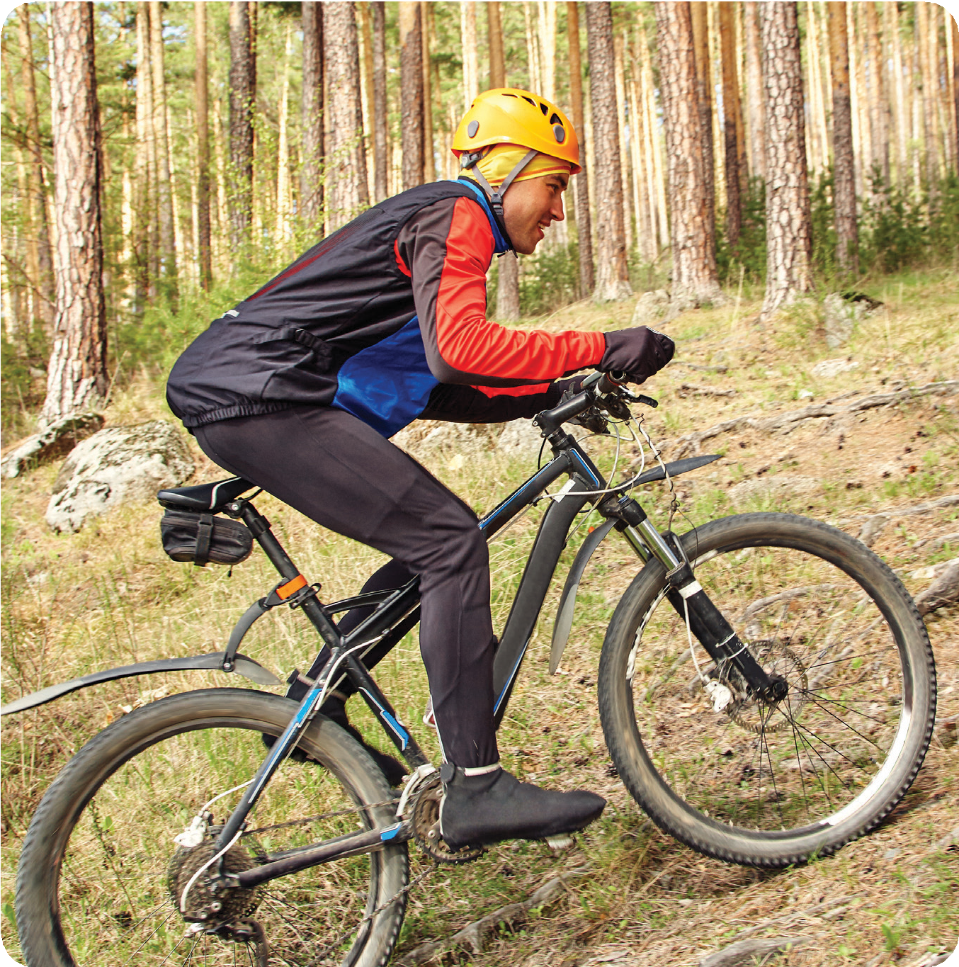
  - В воспитании молодежи приоритет должен отдаваться почитанию целостности страны и земли, независимости страны, поддержанию высокого достоинства и чести, служению честным трудом, проявлению гражданской активности на благо общества, осознанному пониманию ответственности, воспитанности. на основе здоровья и интел- лектуальных ценностей;

  - Вовлечение молодежи в со- циальные опыты и проекты, направленные на то, чтобы они почувствовали себя важ- ным поколением для будущего страны, повышение их активно- сти в выполнении своего долга перед семьей, долга перед Ро- диной;

  - Важность возрождения исто- рического сознания нации, придания особого значения прославлению исторической генеалогии, организации ме- роприятий, направленных на прославление наследия наше- го народа, унаследованного

44
от предков, пробуждение духа молодежи в соблюдении кодекса нации, повышение чув- ства патриотизма и государственной мудро- сти;

- Вовлечение в деятельность, направленную на прославление семейных ценностей, разъ- яснение ответственности за создание семьи;

- Рекомендуется участие в мероприятиях, на- правленных на высокую оценку добросо- вестного труда, уважения к труду человека, поддержку в определении правильной про- фессиональной направленности.



ПУТИ РЕАЛИЗАЦИИ ВОСПИТАНИЯ (МЕХАНИЗМЫ)

Содержание образования

Нарратив/ идеологема

Социальные практики/проекты

Потенциал «Soft power» (спорт, культура, искусство)

Совместные мероприятия с государственными органами

Дополнительное образование: клуб, секция, курсы

Факультативы

Интеллектуальные, культурно- творческие, спортивные мероприятия

Совместные занятия с родителями

45

КЛАССНЫЕ ЧАСЫ И СОЦИАЛЬНЫЕ ПРОЕКТЫ/ ОПЫТЫ

Классные часы

  - «Совесть»
  - «Стремление»
  - «национальный интерес»
  - «Справедливость в нашем обществе»
  - «Доброта в действии»
  - «Ценность доброты»
  - «Честность в повседневной жизни»
  - «Развитие этических ценностей»
  - «Патриотизм и его значение»
  - «Наша гражданская ответственность в обществе»
  - «Трудолюбие и его влияние на успех»

46
- «Прославление национального наследия, казахский язык»
- «Служение общественному благу»
- «Культура здоровья и правильное питание»
- «Роль физической активности в здоровом образе жизни»
- «Вредные привычки и их влияние на здоровье»
- «Правовая культура и ее значение»
- «Цифровая грамотность в современном мире»

Социальные опыты, Проекты

  - Еңбегі адал жас өрен»
  - «Жеткіншектің жеті жарғысы»
  - «Балалар кітапханасы»
  - «Ұлттық мектеп лигасы»
  - «Благотворительность»
  - «Протяни руку пожилому»
  - «Чистый двор»
  - «Зеленая школа»
  - «Эковолонтёры»
  - «Экологический мониторинг»
  - «Экологический туризм»
  - «Экономное потребление»
  - «Подари вторсырью вторую жизнь»
  - «Энергосбережение в школе»
  - «На воду тоже есть спрос»
  - «Мастерская рукоделия»
  - «Бизнес в школьных стенах»
  - «Кулинарный проект»
  - «Герои мирного дня»
  - «Искусство и ценности»
  - «Уважение к истории»
  - «Жизненный путь моей семьи»
  - «Тайм-менеджмент и самоорганизация»
- «Ежедневное здоровое питание»
- «Избегайте вредных привычек»
- «Спорт и я»
- «Безопасность и первая помощь»
- «Психологическое благополучие и стрессоустойчивость»
- «Сон и его влияние на здоровье»
- «Экранная зависимость: современная вредная привычка»
- «Цифровая гигиена»

В работе с проектом важно, чтобы педагог, ведущий проект, поддер- живал обучающихся как настав- ник и консультант на всех этапах работы, доверял их творческим поискам, позволял принимать са- мостоятельные решения о резуль- татах своей работы.
Выбирать предлагаемые темы необходимо с учетом возрастных особенностей обучающихся.

47

ОСНОВЫ ВОСПИТАНИЯ

Национальный интерес
Независимость, суверенитет, территория государства, казахский язык, экономический рост, благосостояние народа, национальная безопасность, патриотическое поколение.

Национальное наследие
Природное наследие, культурное наследие,

национальная история, историческая память,
ОСН

этносоциальные отношения, народное хозяйство,

духовная жизнь.
ВОСПИ


Национальная культура
Народная литература, сказки, былины, песни про батыров, сказки, легенды, танцы, народные игры, национальные блюда, народные промыслы, народное искусство и традиции, обычаи, обряды и слова назидания в воспитании денвочек и юношей.

Казахстан – страна батыров, защищавших казахские земли, биев, мудрецов, мыслителей, просветителей, лидеров, ораторов, национальных интеллегентов.

48

ОВЫ ТАНИЯ
Исторические места
Сыганак, Отырар, Сарайшик, Акмешит, крепость Есик, города Великого шелкового пути, степь Сарыарка, Байконур, мавзолей Алаша хана, мавзолей Джоши хана, мавзолей Арыстанбаб, мавзолей Ходжи Ахмета Яссауи, мавзолей Айша биби, Коркыт ата, Бекет ата, музеи Абая, Шакарима, Мухтара, Магжана, Сакена и др.

Природное наследие
Баянаул, Заилийский Алатау, Алтынемель, Бурабай, Каркаралы, Катонкарагай, Шарынское ущелье, Сайрам-Огем, Кольсай, Джунгарский Алатау, Тарбагатай, Улытау, Аксу-Жабагылы, Наурызым, Барсакельмес, Коргалжын, Маркаколь, Устирт, Западный Алтай, Маркаколь, Алаколь, Каратау.



Наследие кочевой цивилизации
Ботайское городище, Тамбалы, «Золотой человек», Домбыра, Юрта, Кобыз, Бесик, Этноаулы и центры.

Казахстан – родина тюльпанов и яблок.

49

Целевые индикаторы
Показатели 2023

Доля детей, занимающихся спортом Доля обучающихся, вовлеченных в
организованную общественную деятельность, в том числе через ученическое самоуправление и дебатное движение с целью повышения уровня гражданственности и патриотизма

Доля обучающихся, читающих книг

Доля участия в социальных проектах

Участие в мероприятиях «Личная безопасность», «Антибуллинговая культура»

82%

35%

59,7%

20%

50%



50



2024 | 2025 | 2026
84% | 87% | 90%
40% | 45% | 50%
65% | 75% | 80%
25% | 30% | 35%
65% | 75% | 85%

51



